MINISTERUL EDUCAŢIEI al REPUBLICII MOLDOVA
UNIVERSITATEA TEHNICĂ a MOLDOVEI
FACULTATEA CALCULATOARE, INFORMATICǍ şi MICROELECTRONICǍ
Departamentul Microelectronică și Inginerie Biomedială

Raport
la Programarea Calculatoarelor
Tema: Scrierea și utilizarea tablourilor unidimensionale și bidimensionale în limbajul C.

Efectuat de st. gr., Sfeclă Adrian, IBM-251
Verificat, asistentă universitară: Rotari Augustina

Chişinǎu 2025
Scopul lucrării: Familiarizarea cu scrierea și utilizarea tablourilor unidimensionale și bidimensionale, utilizînd limbajul C.

Sarcina:
Probleme pentru tablouri unidimensionale:
- Scrieți un program C pentru a citi și a imprima elementele unui tablou. - folosind recursia.
- Scrieți un program C pentru a imprima toate elementele negative dintr-un tablou.
- Scrieți un program C pentru a găsi suma tuturor elementelor tabloului. - folosind recursia.
- Scrieți un program C pentru a găsi elementul maxim și minim într-un tablou. - folosind recursia.
- Scrieți un program C pentru a găsi al doilea cel mai mare element dintr-un tablou.
- Scrieți un program C pentru a număra numărul total de elemente pare și impare dintr-un tablou.
- Scrieți un program C pentru a număra numărul total de elemente negative dintr-un tablou.
- Scrieți un program C pentru a copia toate elementele dintr-un tablou în alt tablou.
- Scrieți un program C pentru a insera un element într-un tablou pe o poziție dată de la tastatură.
- Scrieți un program C pentru a șterge un element dintr-un tablou în poziția specificată de la tastatură.
- Scrieți un program C pentru a număra frecvența relativă fiecărui element dintr-un tablou.
- Scrieți un program C pentru a imprima toate elementele unice din tablou.
- Scrieți un program C pentru a număra numărul total de elemente duplicate dintr-un tablou.
- Scrieți un program C pentru a șterge toate elementele duplicate dintr-un tablou.
- Scrieți un program C pentru a îmbina două tablouri în al treilea tablou.
- Scrieți un program C pentru a inversa ordinea elementelor unui tablou.
- Scrieți un program C pentru a pune elemente pare și impare ale unui tablou în două tablouri separate.
- Scrieți un program C pentru a căuta un element din tablou și afiza pozițiile găsite.
- Scrieți un program C pentru a sorta elementele tabloului în ordine crescătoare sau descrescătoare.
- Scrieți un program C pentru a sorta separat elementele pare și impare ale tabloului.
- Scrieți un program C pentru a roti la stânga un tablou, operația ROL.
- Scrieți un program C pentru a roti dreapta un tablou, operația ROR.

Probleme pentru tablouri bidimensionale:
- Scrieți un program C pentru a aduna două matrice.
- Scrieți un program C pentru a scădea două matrice.
- Scrieți un program C pentru a efectua multiplicarea matricei cu un scalar.
- Scrieți un program C pentru a multiplica două matrice.
- Scrieți un program C pentru a verifica dacă două matrice sunt egale sau nu.
- Scrieți un program C pentru a găsi suma elementelor diagonale principale ale unei matrice.
- Scrieți un program C pentru a găsi suma elementelor diagonalei secundare ale unei matrice.
- Scrieți un program C pentru a găsi suma fiecărui rând și coloană a unei matrice.
- Scrieți un program C pentru a schimba diagonalele unei matrice.
- Scrieți un program C pentru a găsi matricea triunghiulară superioară.
- Scrieți un program C pentru a găsi matricea triunghiulară inferioară.
- Scrieți un program C pentru a găsi suma matricei triunghiulare superioare.
- Scrieți un program C pentru a găsi suma matricei triunghiulare inferioare.
- Scrieți un program C pentru a găsi transpunerea unei matrice.
- Scrieți un program C pentru a găsi determinantul unei matrice.
- Scrieți un program C pentru a verifica dacă matricea este unitară.
- Scrieți un program C pentru a verifica dacă matrix este rarefiată (dacă numărul de zerouri reprezintă mai mult sau egal cu 70% din elementele matricei, atunci matricea este rarefiată)
- Scrieți un program C pentru a verifica dacă matricea este simetrică.
- Scrieți un program C pentru a roti la stînga o matrice.
- Scrieți un program C pentru a roti la dreapta o matrice.
- Scrieți un program C pentru a roti în sus o matrice.
- Scrieți un program C pentru a roti în jos o matrice.
- Scrieți un program C pentru a reduce o matrice cu algoritmul Max-Pooling.
- Scrieți un program C pentru a reduce o matrice cu algoritmul Average-Pooling.
- Scrieți un program C pentru a sorta elementele unei matrici în spirală.
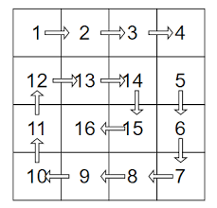

Numărul de probleme
Tablou unidimensional | 10 | 15 | 20 | 22 | 22 | 22
Matrice | 10 | 13 | 16 | 19 | 22 | 25
Nota | 5 | 6 | 7 | 8 | 9 | 10

Programul pentru problemele pentru tablouri unidimensionale:
#define _CRT_SECURE_NO_WARNINGS
#include <stdio.h>
#include <math.h>

#define MAX 100

// ===================== FUNCȚII RECURSIVE =====================

// Afisare recursivă a elementelor
void afisareRec(int a[], int n, int i) {
if (i < n) {
printf("%d ", a[i]);
afisareRec(a, n, i + 1);
}
}

// Suma recursivă
int sumaRec(int a[], int n) {
if (n == 0) return 0;
return a[n - 1] + sumaRec(a, n - 1);
}

// Maxim recursiv
int maxRec(int a[], int n, int currMax) {
if (n == 0) return currMax;
if (a[n - 1] > currMax) currMax = a[n - 1];
return maxRec(a, n - 1, currMax);
}

// Minim recursiv
int minRec(int a[], int n, int currMin) {
if (n == 0) return currMin;
if (a[n - 1] < currMin) currMin = a[n - 1];
return minRec(a, n - 1, currMin);
}

// ===================== PROGRAM PRINCIPAL =====================

int main() {
int a[MAX], b[MAX], c[MAX];
int n, m, i, j;

printf("Introdu numarul de elemente ale tabloului: ");
scanf("%d", &n);

for (i = 0; i < n; i++) {
printf("a[%d] = ", i);
scanf("%d", &a[i]);
}

// 1. Citirea și afișarea elementelor unui tablou (recursiv)
printf("\n1. Elementele tabloului sunt: ");
afisareRec(a, n, 0);

// 2. Afișarea elementelor negative
printf("\n2. Elementele negative: ");
for (i = 0; i < n; i++)
if (a[i] < 0) printf("%d ", a[i]);

// 3. Suma elementelor (recursiv)
printf("\n3. Suma elementelor = %d", sumaRec(a, n));

// 4. Max și Min (recursiv)
printf("\n4. Max = %d, Min = %d", maxRec(a, n, a[0]), minRec(a, n, a[0]));

// 5. Al doilea cel mai mare element
int max1 = a[0], max2 = a[0];
for (i = 1; i < n; i++) {
if (a[i] > max1) {
max2 = max1;
max1 = a[i];
}
else if (a[i] > max2 && a[i] != max1) {
max2 = a[i];
}
}
printf("\n5. Al doilea cel mai mare element = %d", max2);

// 6. Număr elemente pare și impare
int pare = 0, impare = 0;
for (i = 0; i < n; i++) {
if (a[i] % 2 == 0) pare++;
else impare++;
}
printf("\n6. Pare = %d, Impare = %d", pare, impare);

// 7. Număr elemente negative
int neg = 0;
for (i = 0; i < n; i++)
if (a[i] < 0) neg++;
printf("\n7. Nr. elemente negative = %d", neg);

// 8. Copiere tablou
for (i = 0; i < n; i++) b[i] = a[i];
printf("\n8. Copie a tabloului: ");
for (i = 0; i < n; i++) printf("%d ", b[i]);

// 9. Inserare element pe poziție dată
int val, pos;
printf("\n\n9. Introdu valoarea si pozitia de inserat: ");
scanf("%d %d", &val, &pos);
for (i = n; i > pos; i--) a[i] = a[i - 1];
a[pos] = val;
n++;
printf("Tablou dupa inserare: ");
for (i = 0; i < n; i++) printf("%d ", a[i]);

// 10. Ștergere element din poziție
printf("\n\n10. Introdu pozitia de sters: ");
scanf("%d", &pos);
for (i = pos; i < n - 1; i++) a[i] = a[i + 1];
n--;
printf("Tablou dupa stergere: ");
for (i = 0; i < n; i++) printf("%d ", a[i]);

// 11. Frecvența fiecărui element
int freq[MAX] = { 0 };
printf("\n\n11. Frecventa fiecarui element:\n");
for (i = 0; i < n; i++) freq[i] = -1;
for (i = 0; i < n; i++) {
int count = 1;
for (j = i + 1; j < n; j++)
if (a[i] == a[j]) {
count++;
freq[j] = 0;
}
if (freq[i] != 0) freq[i] = count;
}
for (i = 0; i < n; i++)
if (freq[i] != 0)
printf("%d apare de %d ori\n", a[i], freq[i]);

// 12. Elemente unice
printf("\n12. Elemente unice: ");
for (i = 0; i < n; i++)
if (freq[i] == 1) printf("%d ", a[i]);

// 13. Număr elemente duplicate
int duplic = 0;
for (i = 0; i < n; i++)
if (freq[i] > 1) duplic++;
printf("\n13. Nr. elemente duplicate = %d", duplic);

// 14. Ștergere elemente duplicate
for (i = 0; i < n; i++) {
for (j = i + 1; j < n; j++) {
if (a[i] == a[j]) {
for (int k = j; k < n - 1; k++)
a[k] = a[k + 1];
n--;
j--;
}
}
}
printf("\n14. Tablou fara duplicate: ");
for (i = 0; i < n; i++) printf("%d ", a[i]);

// 15. Îmbinare a doua tablouri
printf("\n\n15. Introdu dimensiunea celui de-al doilea tablou: ");
scanf("%d", &m);
for (i = 0; i < m; i++) {
printf("b[%d] = ", i);
scanf("%d", &b[i]);
}
for (i = 0; i < n; i++) c[i] = a[i];
for (j = 0; j < m; j++) c[n + j] = b[j];
printf("Tablou rezultat: ");
for (i = 0; i < n + m; i++) printf("%d ", c[i]);

// 16. Inversarea tabloului
printf("\n\n16. Tablou inversat: ");
for (i = n - 1; i >= 0; i--) printf("%d ", a[i]);

// 17. Separare pare și impare
int ap[MAX], aim[MAX];
int np = 0, ni = 0;
for (i = 0; i < n; i++) {
if (a[i] % 2 == 0) ap[np++] = a[i];
else aim[ni++] = a[i];
}
printf("\n17. Elemente pare: ");
for (i = 0; i < np; i++) printf("%d ", ap[i]);
printf("\n Elemente impare: ");
for (i = 0; i < ni; i++) printf("%d ", aim[i]);

// 18. Căutare element
printf("\n\n18. Introdu elementul de cautat: ");
scanf("%d", &val);
int gasit = 0;
for (i = 0; i < n; i++)
if (a[i] == val) {
printf("Gasit la pozitia %d\n", i);
gasit = 1;
}
if (!gasit) printf("Elementul nu exista in tablou.");

// 19. Sortare crescător
for (i = 0; i < n - 1; i++)
for (j = i + 1; j < n; j++)
if (a[i] > a[j]) {
int aux = a[i];
a[i] = a[j];
a[j] = aux;
}
printf("\n19. Sortat crescator: ");
for (i = 0; i < n; i++) printf("%d ", a[i]);

// 20. Sortare separată pare și impare
for (i = 0; i < np - 1; i++)
for (j = i + 1; j < np; j++)
if (ap[i] > ap[j]) {
int t = ap[i];
ap[i] = ap[j];
ap[j] = t;
}
for (i = 0; i < ni - 1; i++)
for (j = i + 1; j < ni; j++)
if (aim[i] > aim[j]) {
int t = aim[i];
aim[i] = aim[j];
aim[j] = t;
}
printf("\n20. Pare sortate: ");
for (i = 0; i < np; i++) printf("%d ", ap[i]);
printf("\n Impare sortate: ");
for (i = 0; i < ni; i++) printf("%d ", aim[i]);

// 21. Rotire la stânga (ROL)
int temp = a[0];
for (i = 0; i < n - 1; i++) a[i] = a[i + 1];
a[n - 1] = temp;
printf("\n21. Rotire la stanga: ");
for (i = 0; i < n; i++) printf("%d ", a[i]);

// 22. Rotire la dreapta (ROR)
temp = a[n - 1];
for (i = n - 1; i > 0; i--) a[i] = a[i - 1];
a[0] = temp;
printf("\n22. Rotire la dreapta: ");
for (i = 0; i < n; i++) printf("%d ", a[i]);

return 0;}
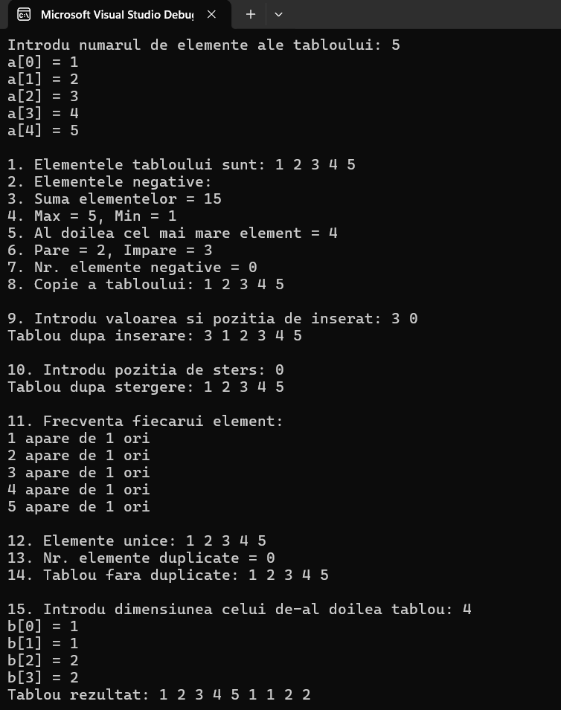
Figura 1.1 Rezultatele compilării programului 1 pentru problemele: 1-15. Tablouri unidimensionale.
- Citirea și imprimarea elementelor unui tablou. - folosind recursia.
- Imprimarea tuturor elementelor negative dintr-un tablou.
- Găsirea sumei tuturor elementelor tabloului. - folosind recursia.
- Găsirea elementului maxim și minim într-un tablou. - folosind recursia.
- Găsirea celui de-al doilea cel mai mare element dintr-un tablou.
- Determinarea numărului total de elemente pare și impare dintr-un tablou.
- Numărarea numărului total de elemente negative dintr-un tablou.
- Copierea tuturor elementelor dintr-un tablou în alt tablou.
- Inserarea unui element într-un tablou pe o poziție dată de la tastatură.
- Ștergerea unui element dintr-un tablou de pe poziția specificată de la tastatură.
- Numărarea frecvenței relative a fiecărui element dintr-un tablou.
- Imprimarea tuturor elementelor unice din tablou.
- Numărarea numărului total de elemente duplicate dintr-un tablou.
- Ștergerea tuturor elementelor duplicate dintr-un tablou.
- Îmbinarea a două tablouri în al treilea tablou.
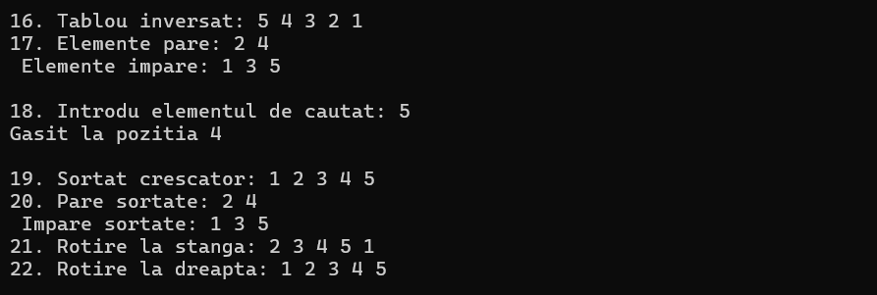
Figura 1.2 Rezultatele compilării programului 1 pentru problemele: 16-22. Tablouri unidimesnionale.
- Inversarea ordinei elementelor unui tablou.
- Separarea elemente pare și impare ale unui tablou în două tablouri distincte.
- Căutarea unui element în tablou și afișarea pozițiilor găsite ale acestuia.
- Sortarea elementelor tabloului în ordine crescătoare sau descrescătoare.
- Sortarea separate a elementelor pare și impare ale tabloului.
- Rotirea la stânga a unui tablou, operația ROL.
- Rotirea la dreapta a unui tablou, operația ROR.

Programul pentru problemele pentru tablouri bidimensionale:
#define _CRT_SECURE_NO_WARNINGS
#include <stdio.h>
#include <stdlib.h>
#include <math.h>

#define MAX 20

// afișează o matrice r x c
void printMat(int mat[MAX][MAX], int r, int c) {
int i, j;
for (i = 0; i < r; i++) {
for (j = 0; j < c; j++)
printf("%6d", mat[i][j]);
printf("\n");
}
}

// copie matrice
void copyMat(int src[MAX][MAX], int dst[MAX][MAX], int r, int c) {
int i, j;
for (i = 0; i < r; i++) for (j = 0; j < c; j++) dst[i][j] = src[i][j];
}

// calculează minorul: exclude row 0 and col 'col' pentru matrice n x n
void getMinor(int mat[MAX][MAX], int minor[MAX][MAX], int n, int col) {
int i, j, r = 0, c = 0;
for (i = 1; i < n; i++) {
c = 0;
for (j = 0; j < n; j++) {
if (j == col) continue;
minor[r][c] = mat[i][j];
c++;
}
r++;
}
}

// determinant recursiv (int). Atenție overflow pentru n mari.
int determinant(int mat[MAX][MAX], int n) {
if (n == 1) return mat[0][0];
if (n == 2) return mat[0][0] * mat[1][1] - mat[0][1] * mat[1][0];
int det = 0;
int sign = 1;
int minor[MAX][MAX];
int col;
for (col = 0; col < n; col++) {
getMinor(mat, minor, n, col);
det += sign * mat[0][col] * determinant(minor, n - 1);
sign = -sign;
}
return det;
}

// rotire 90 deg dreapta (clockwise), rezultatul în dst (dst dimensiune = c x r)
void rotateRight(int src[MAX][MAX], int dst[MAX][MAX], int r, int c) {
int i, j;
for (i = 0; i < c; i++)
for (j = 0; j < r; j++)
dst[i][j] = src[r - 1 - j][i];
}

// rotire 90 deg stânga (counterclockwise)
void rotateLeft(int src[MAX][MAX], int dst[MAX][MAX], int r, int c) {
int i, j;
for (i = 0; i < c; i++)
for (j = 0; j < r; j++)
dst[i][j] = src[j][c - 1 - i];
}

// shift rows up circular cu 1
void shiftUp(int mat[MAX][MAX], int r, int c) {
if (r <= 1) return;
int first[MAX];
int j;
for (j = 0; j < c; j++) first[j] = mat[0][j];
int i;
for (i = 0; i < r - 1; i++)
for (j = 0; j < c; j++) mat[i][j] = mat[i + 1][j];
for (j = 0; j < c; j++) mat[r - 1][j] = first[j];
}

// shift rows down circular cu 1
void shiftDown(int mat[MAX][MAX], int r, int c) {
if (r <= 1) return;
int last[MAX];
int j;
for (j = 0; j < c; j++) last[j] = mat[r - 1][j];
int i;
for (i = r - 1; i > 0; i--)
for (j = 0; j < c; j++) mat[i][j] = mat[i - 1][j];
for (j = 0; j < c; j++) mat[0][j] = last[j];
}

// pooling 2x2 non-overlapping -> max
void maxPooling2x2(int src[MAX][MAX], int r, int c, int dst[MAX][MAX], int* rr, int* cc) {
int i, j, ii, jj;
int nr = r / 2, nc = c / 2;
*rr = nr; *cc = nc;
for (i = 0; i < nr; i++) for (j = 0; j < nc; j++) {
int r0 = 2 * i, c0 = 2 * j;
int m = src[r0][c0];
for (ii = 0; ii < 2; ii++) for (jj = 0; jj < 2; jj++) {
int val = src[r0 + ii][c0 + jj];
if (val > m) m = val;
}
dst[i][j] = m;
}
}

// pooling 2x2 non-overlapping -> average (int)
void avgPooling2x2(int src[MAX][MAX], int r, int c, int dst[MAX][MAX], int* rr, int* cc) {
int i, j, ii, jj;
int nr = r / 2, nc = c / 2;
*rr = nr; *cc = nc;
for (i = 0; i < nr; i++) for (j = 0; j < nc; j++) {
int r0 = 2 * i, c0 = 2 * j;
int sum = 0;
for (ii = 0; ii < 2; ii++) for (jj = 0; jj < 2; jj++) sum += src[r0 + ii][c0 + jj];
dst[i][j] = sum / 4; // integer average
}
}

// fill matrix in spiral order from sorted array values[]
void fillSpiral(int mat[MAX][MAX], int r, int c, int values[], int total) {
int top = 0, bottom = r - 1, left = 0, right = c - 1;
int idx = 0;
while (top <= bottom && left <= right && idx < total) {
int j;
for (j = left; j <= right && idx < total; j++) mat[top][j] = values[idx++];
top++;
for (j = top; j <= bottom && idx < total; j++) mat[j][right] = values[idx++];
right--;
if (top <= bottom) {
for (j = right; j >= left && idx < total; j--) mat[bottom][j] = values[idx++];
bottom--;
}
if (left <= right) {
for (j = bottom; j >= top && idx < total; j--) mat[j][left] = values[idx++];
left++;
}
}
}

// extrage toate elementele într-un vector
void flatten(int mat[MAX][MAX], int r, int c, int arr[]) {
int idx = 0, i, j;
for (i = 0; i < r; i++) for (j = 0; j < c; j++) arr[idx++] = mat[i][j];
}

// sortare simplă (qsort poate fi folosit, dar folosim bubble pentru claritate)
void sortArray(int arr[], int n) {
int i, j, tmp;
for (i = 0; i < n - 1; i++) for (j = 0; j < n - 1 - i; j++) if (arr[j] > arr[j + 1]) { tmp = arr[j]; arr[j] = arr[j + 1]; arr[j + 1] = tmp; }
}

int main() {
int A[MAX][MAX], B[MAX][MAX], C[MAX][MAX], T[MAX][MAX];
int r, c;
int i, j, k;

printf("Introdu dimensiunea matricei A (randuri coloane) (max %d): ", MAX);
scanf("%d %d", &r, &c);
if (r <= 0 || r > MAX || c <= 0 || c > MAX) { printf("Dimensiuni invalide\n"); return 0; }

printf("Introdu elementele matricei A (linie cu linie):\n");
for (i = 0; i < r; i++)
for (j = 0; j < c; j++)
scanf("%d", &A[i][j]);

// 1. Adunarea a doua matrice (A + B)
printf("\n1. Adunarea a doua matrice (A + B)\n");
printf("Introdu dimensiunea matricei B (trebuie sa fie %dx%d): ", r, c);
int r2, c2;
scanf("%d %d", &r2, &c2);
if (r2 != r || c2 != c) { printf("Dimensiuni incompatibile pentru adunare\n"); }
else {
printf("Introdu elementele matricei B:\n");
for (i = 0; i < r; i++) for (j = 0; j < c; j++) scanf("%d", &B[i][j]);
printf("A + B =\n");
for (i = 0; i < r; i++) {
for (j = 0; j < c; j++) printf("%6d", A[i][j] + B[i][j]);
printf("\n");
}
}

// 2. Scaderea a doua matrice (A - B)
printf("\n2. Scaderea a doua matrice (A - B)\n");
if (r2 != r || c2 != c) { printf("Dimensiuni incompatibile pentru scadere\n"); }
else {
printf("A - B =\n");
for (i = 0; i < r; i++) {
for (j = 0; j < c; j++) printf("%6d", A[i][j] - B[i][j]);
printf("\n");
}
}

// 3. Multiplicarea matricei cu un scalar
printf("\n3. Multiplicarea matricei A cu un scalar\n");
int scalar;
printf("Introdu scalarul: ");
scanf("%d", &scalar);
printf("Scalar * A =\n");
for (i = 0; i < r; i++) {
for (j = 0; j < c; j++) printf("%6d", scalar * A[i][j]);
printf("\n");
}

// 4. Multiplicarea a doua matrice (A * B)
printf("\n4. Multiplicarea a doua matrice (A * B)\n");
int p;
printf("Introdu numarul de coloane p pentru matricea B (B trebuie sa aiba %d coloane si %d randuri): ", c, c);
scanf("%d", &p);
if (r2 != c) {
// cerem B acum cu r2==c
printf("Notă: pentru A*B trebuie ca numarul de randuri al lui B sa fie %d. Cititi B cu %d randuri si %d coloane.\n", c, c, p);
// citim B cu dimensiunile c x p
for (i = 0; i < c; i++) for (j = 0; j < p; j++) { printf("B[%d][%d] = ", i, j); scanf("%d", &B[i][j]); }
}
else {
// r2 == c; dar p poate fi citit; cerem B cu r2 x p
for (i = 0; i < r2; i++) for (j = 0; j < p; j++) { printf("B[%d][%d] = ", i, j); scanf("%d", &B[i][j]); }
}

for (i = 0; i < r; i++) for (j = 0; j < p; j++) { C[i][j] = 0; for (k = 0; k < c; k++) C[i][j] += A[i][k] * B[k][j]; }
printf("A * B =\n");
for (i = 0; i < r; i++) {
for (j = 0; j < p; j++) printf("%8d", C[i][j]);
printf("\n");
}

// 5. Verificare daca doua matrice sunt egale
printf("\n5. Verificare daca A si B (citita mai sus) sunt egale\n");
int equal = 1;
if (r2 != r || c2 != c) equal = 0;
else {
for (i = 0; i < r; i++) for (j = 0; j < c; j++) if (A[i][j] != B[i][j]) equal = 0;
}
if (equal) printf("Matricele sunt egale\n"); else printf("Matricele NU sunt egale\n");

// 6. Suma elementelor diagonalei principale
printf("\n6. Suma elementelor diagonalei principale (daca A este patratica)\n");
if (r != c) printf("Matricea nu e patratica\n");
else {
int s = 0;
for (i = 0; i < r; i++) s += A[i][i];
printf("Suma diag principala = %d\n", s);
}

// 7. Suma elementelor diagonalei secundare
printf("\n7. Suma elementelor diagonalei secundare (daca A este patratica)\n");
if (r != c) printf("Matricea nu e patratica\n");
else {
int s = 0;
for (i = 0; i < r; i++) s += A[i][r - 1 - i];
printf("Suma diag secundara = %d\n", s);
}

// 8. Suma fiecarui rand si fiecarei coloane
printf("\n8. Suma fiecarui rand si fiecarei coloane\n");
int sumRow[MAX], sumCol[MAX];
for (i = 0; i < r; i++) { sumRow[i] = 0; for (j = 0; j < c; j++) sumRow[i] += A[i][j]; }
for (j = 0; j < c; j++) { sumCol[j] = 0; for (i = 0; i < r; i++) sumCol[j] += A[i][j]; }
printf("Sume randuri:\n");
for (i = 0; i < r; i++) printf("Row %d: %d\n", i, sumRow[i]);
printf("Sume coloane:\n");
for (j = 0; j < c; j++) printf("Col %d: %d\n", j, sumCol[j]);

// 9. Schimbarea diagonalelor principale si secundare (doar patratica)
printf("\n9. Schimbarea diagonalelor (main <-> secondary) daca A este patratica\n");
if (r != c) printf("Matricea nu e patratica\n");
else {
for (i = 0; i < r; i++) {
int tmp = A[i][i];
A[i][i] = A[i][r - 1 - i];
A[i][r - 1 - i] = tmp;
}
printf("Dupa interschimbare diagonale:\n"); printMat(A, r, c);
}

// 10. Matrice triunghiulara superioara (obtinere)
printf("\n10. Matrice triunghiulara superioara (A -> Tsu)\n");
int Tsu[MAX][MAX];
for (i = 0; i < r; i++) for (j = 0; j < c; j++) {
if (i <= j) Tsu[i][j] = A[i][j];
else Tsu[i][j] = 0;
}
printMat(Tsu, r, c);

// 11. Matrice triunghiulara inferioara
printf("\n11. Matrice triunghiulara inferioara (A -> Tinf)\n");
int Tinf[MAX][MAX];
for (i = 0; i < r; i++) for (j = 0; j < c; j++) {
if (i >= j) Tinf[i][j] = A[i][j];
else Tinf[i][j] = 0;
}
printMat(Tinf, r, c);

// 12. Suma matrice triunghiulara superioara
printf("\n12. Suma elementelor tronsonului superior\n");
long long ssu = 0;
for (i = 0; i < r; i++) for (j = 0; j < c; j++) if (i <= j) ssu += Tsu[i][j];
printf("Suma triunghiulara superioara = %lld\n", ssu);

// 13. Suma matrice triunghiulara inferioara
printf("\n13. Suma elementelor tronsonului inferior\n");
long long sinf = 0;
for (i = 0; i < r; i++) for (j = 0; j < c; j++) if (i >= j) sinf += Tinf[i][j];
printf("Suma triunghiulara inferioara = %lld\n", sinf);

// 14. Transpunerea unei matrice
printf("\n14. Transpunerea matricei A\n");
int At[MAX][MAX];
for (i = 0; i < r; i++) for (j = 0; j < c; j++) At[j][i] = A[i][j];
printf("A transpus (dim %dx%d):\n", c, r); printMat(At, c, r);

// 15. Determinantul (doar daca patratica)
printf("\n15. Determinantul matricei A\n");
if (r != c) printf("Matricea nu e patratica\n");
else {
// facem o copie in T si apelam determinant
int tmpMat[MAX][MAX];
for (i = 0; i < r; i++) for (j = 0; j < r; j++) tmpMat[i][j] = A[i][j];
int det = determinant(tmpMat, r);
printf("Determinant = %d\n", det);
}

// 16. Verificare daca matricea este unitara
printf("\n16. Verificare daca A este matrice identitate\n");
int isIdentity = 1;
if (r != c) isIdentity = 0;
else {
for (i = 0; i < r; i++) for (j = 0; j < c; j++) {
if (i == j) { if (A[i][j] != 1) isIdentity = 0; }
else { if (A[i][j] != 0) isIdentity = 0; }
}
}
if (isIdentity) printf("Matricea este identitate\n"); else printf("Matricea NU este identitate\n");

// 17. Verificare matrice rarefiata (sparse) - >= 70% zerouri
printf("\n17. Verificare daca A este rarefiata (>=70%% zerouri)\n");
int zeros = 0;
for (i = 0; i < r; i++) for (j = 0; j < c; j++) if (A[i][j] == 0) zeros++;
int total = r * c;
double perc = (100.0 * zeros) / total;
printf("Zerouri: %d / %d (%.2f%%)\n", zeros, total, perc);
if (perc >= 70.0) printf("Matricea este rarefiata\n"); else printf("Matricea NU este rarefiata\n");

// 18. Verificare simetrie (A == A^T)
printf("\n18. Verificare daca A este simetrica\n");
int symmetric = 1;
if (r != c) symmetric = 0;
else {
for (i = 0; i < r; i++) for (j = 0; j < c; j++) if (A[i][j] != A[j][i]) symmetric = 0;
}
if (symmetric) printf("Matricea este simetrica\n"); else printf("Matricea NU este simetrica\n");

// 19. Rotire la stânga (90°)
printf("\n19. Rotire la stanga (90°)\n");
int R1[MAX][MAX];
rotateLeft(A, R1, r, c);
printf("Rezultat (dim %dx%d):\n", c, r); printMat(R1, c, r);

// 20. Rotire la dreapta (90°)
printf("\n20. Rotire la dreapta (90°)\n");
int R2[MAX][MAX];
rotateRight(A, R2, r, c);
printf("Rezultat (dim %dx%d):\n", c, r); printMat(R2, c, r);

// 21. Rotire in sus (shift rows up)
printf("\n21. Rotire in sus (shift rows up circular o pozitie)\n");
int copyA[MAX][MAX];
copyMat(A, copyA, r, c);
shiftUp(copyA, r, c);
printMat(copyA, r, c);

// 22. Rotire in jos (circular o pozitie)
printf("\n22. Rotire in jos (shift rows down circular o pozitie)\n");
copyMat(A, copyA, r, c);
shiftDown(copyA, r, c);
printMat(copyA, r, c);

// 23. Max-Pooling 2x2
printf("\n23. Max-Pooling 2x2 (non-overlapping)\n");
int Pm[MAX][MAX]; int pr, pc;
if (r < 2 || c < 2) printf("Dimensiuni prea mici pentru pooling 2x2\n");
else {
maxPooling2x2(A, r, c, Pm, &pr, &pc);
printf("Rezultat dim %dx%d:\n", pr, pc);
printMat(Pm, pr, pc);
}

// 24. Average-Pooling 2x2
printf("\n24. Average-Pooling 2x2 (non-overlapping)\n");
int Pa[MAX][MAX]; int ar, ac;
if (r < 2 || c < 2) printf("Dimensiuni prea mici pentru pooling 2x2\n");
else {
avgPooling2x2(A, r, c, Pa, &ar, &ac);
printf("Rezultat dim %dx%d:\n", ar, ac);
printMat(Pa, ar, ac);
}

// 25. Sortare elementelor matricii in spirală (extragem, sortam, reasamblam)
printf("\n25. Sortare elementelor matricii in spirala (crescator)\n");
int totalElems = r * c;
int flat[MAX * MAX];
flatten(A, r, c, flat);
sortArray(flat, totalElems);
int S[MAX][MAX];
fillSpiral(S, r, c, flat, totalElems);
printf("Matrice sortata in ordine spirala (plecand din coltul stanga-sus):\n");
printMat(S, r, c);
return 0;

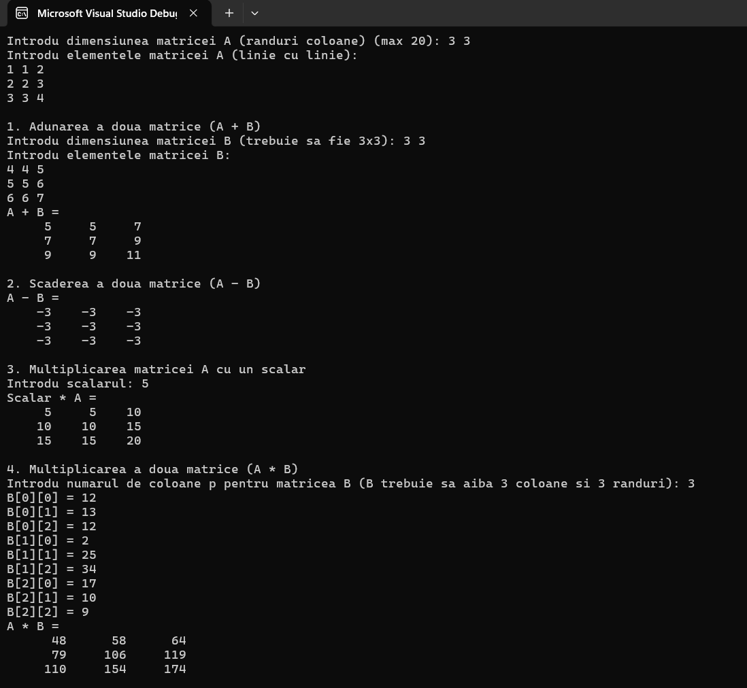
Figura 2.1 Rezultatele compilării programului 2 pentru problemele: 1-4. Tablouri bidimensionale.
- Suma a două matrici.
- Diferența a două matrici.
- Multiplicarea matricei cu un scalar.
- Multiplicarea a două matrice.

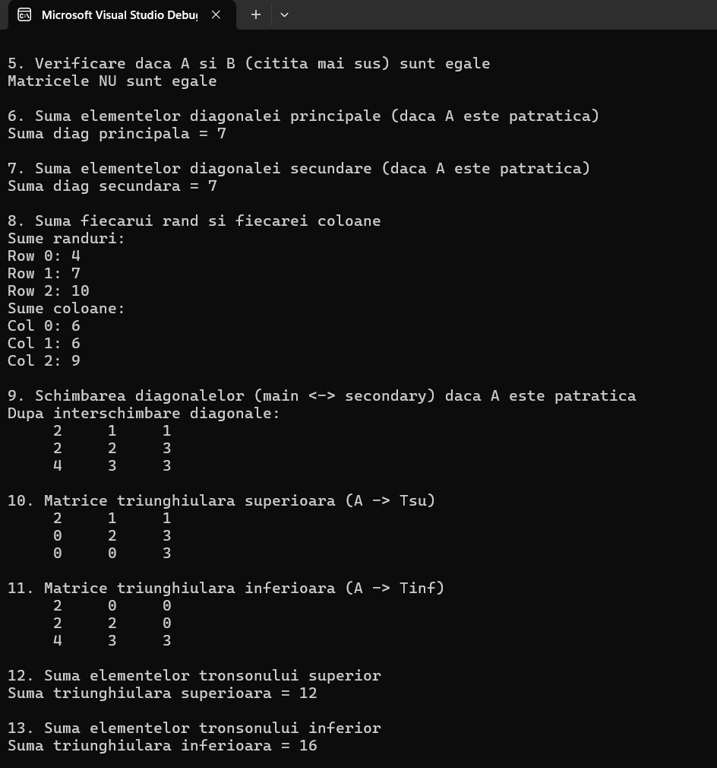
Figura 2.2 Rezultatele compilării programului 2 pentru problemele: 5-13. Tablouri bidimensionale.
- Găsirea celui de-al doilea cel mai mare element dintr-un tablou.
- Numărarea numărului total de elemente pare și impare dintr-un tablou.
- Determinarea numărului total de elemente negative dintr-un tablou.
- Copierea tuturor elementelor dintr-un tablou în alt tablou.
- Inserarea unui element într-un tablou pe o poziție dată de la tastatură.
- Ștergerea unui element dintr-un tablou de pe poziția specificată de la tastatură.
- Numărarea frecvenței relative fiecărui element dintr-un tablou.
- Imprimarea tuturor elementelor unice din tablou.
- Numărarea numărului total de elemente duplicate dintr-un tablou.

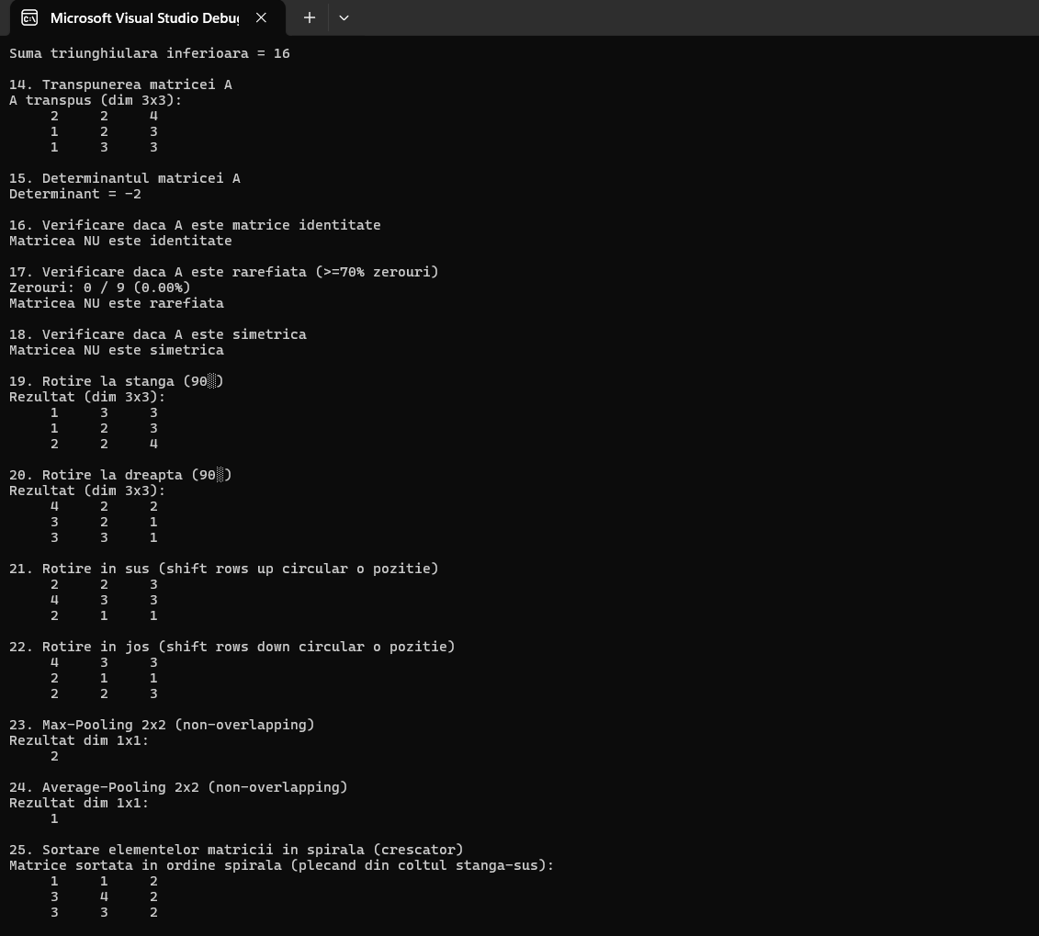
Figure 2.3 Rezultatele compilării programului 2 pentru problemele: 14-25. Tablouri bidimensionale.
- Găsirea transpusei unei matrice.
- Găsirea determinantului unei matrice.
- Verificarea dacă matricea este unitară.
- Verifica dacă matricea este rarefiată (dacă numărul de zerouri reprezintă mai mult sau egal cu 70% din elementele matricei, atunci matricea este rarefiată)
- Verificarea dacă matricea este simetrică.
- Rotirea la stînga a unei matrice.
- Rotirea la dreapta a unei matrice.
- Rotirea în sus a unei matrice.
- Rotirea în jos a unei matrice.
- Reducerea unei matrici cu algoritmul Max-Pooling.
- Reducerea unei matrici cu algoritmul Average-Pooling.
- Sortarea elementelor unei matrici în spirală.

Concluzii
Lucrarea a demonstrat că tablourile unidimensionale și bidimensionale reprezintă unele dintre cele mai utile structuri de date din limbajul C, în care putem depozita și prelucra volume mari de informație. Prin exercițiile realizate, au fost aplicate operații fundamentale precum parcugerea secvențială, căutări, transformări și prelucrări element-cu-element, ceea ce a consolidat înțelegerea modului în care datele sunt organizate în memorie și manipulate prin indecși.
Pentru tablouri simple, accentul a fost pus pe lucrul cu secvențe liniare de valori și pe utilizarea variabilelor pentru controlul dimensiunii. Pentru matrici, lucrarea a extins perspectiva spre structuri bidimensionale, unde indexarea pe linii și coloane permite rezolvarea unor probleme mai complexe: operații aritmetice între matrici, verificări logice, calculul diagonalelor, determinarea proprietăților structurale și aplicarea unor algoritmi de transformare sau reducere.
Prin abordarea tuturor celor 25 de sarcini, am învățat să lucrez atât cu matrici fixe, cât și cu matrici prelucrate în mod dinamic prin algoritmi precum rotiri, transpuneri, max-pooling sau sortare în spirală. În final, lucrarea oferă o imagine completă asupra modului în care tablourile pot fi folosite pentru a modela date și pentru a construi algoritmi eficienți și robuști.
Ca urmare, obiectivul lucrării a fost atins: familiarizarea atât cu declararea, cât și cu utilizarea practică a tablourilor unidimensionale și bidimensionale în C, acumulând competențe esențiale pentru programarea procedurală și pentru viitoarele aplicații mai complexe.

